Лабораторная работа №14

Именованные каналы

Бабенко Артём Сергеевич

Содержание

Цель работы 1

Теоретическое введение 1

Ход работы 1

Выводы 5

Контрольные вопросы 5

# Цель работы

Приобретение практических навыков работы с именованными каналами.

# Теоретическое введение

Одним из видов взаимодействия между процессами в операционных системах является обмен сообщениями. Под сообщением понимается последовательность байтов, передаваемая от одного процесса другому. В операционных системах типа UNIX есть 3 вида межпроцессорных взаимодействий: общеюниксные (именованные каналы, сигналы), System V Interface Definition (SVID — разделяемая память, очередь сообщений, семафоры) и BSD (сокеты).

Для передачи данных между неродственными процессами можно использовать механизм именованных каналов (named pipes). Данные передаются по принципу FIFO (First In First Out) (первым записан — первым прочитан), поэтому они называются также FIFO pipes или просто FIFO. Именованные каналы отличаются от неименованных наличием идентификатора канала, который представлен как специальный файл (соответственно имя именованного канала — это имя файла). Поскольку файл находится на локальной файловой системе, данное IPC используется внутри одной системы.

# Ход работы

1. Создал необходимые файлы и написал в них программы (рис.1-5).

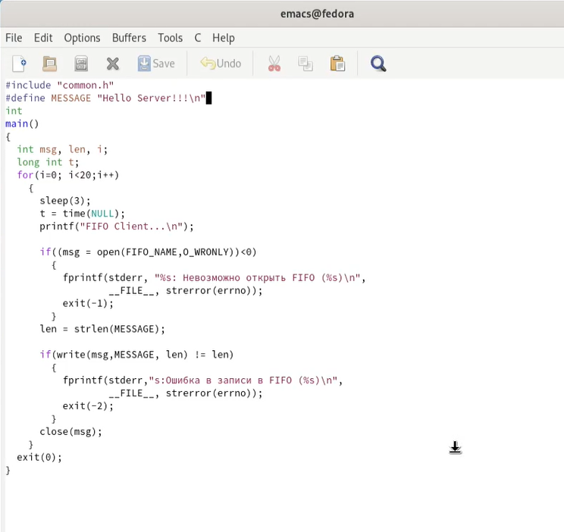

*Рис.1. Листинг client.c*

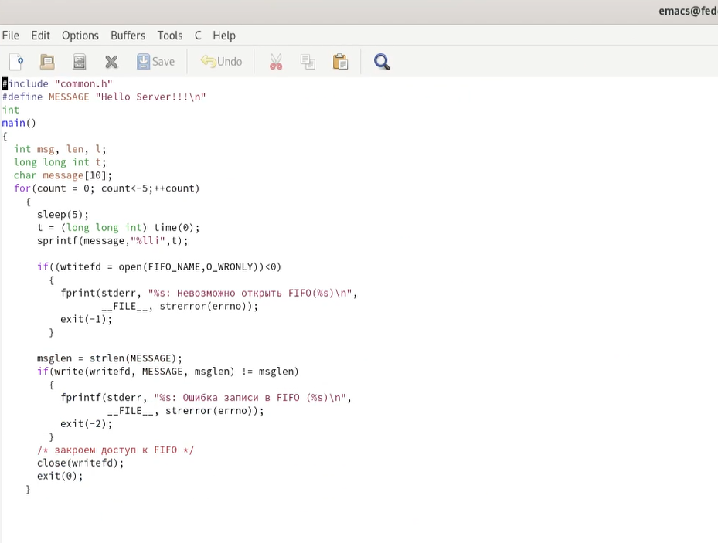

*Рис.2. Листинг client1.c*

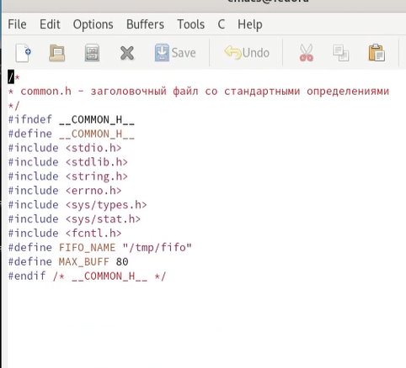

*Рис.3. Листинг common.h*

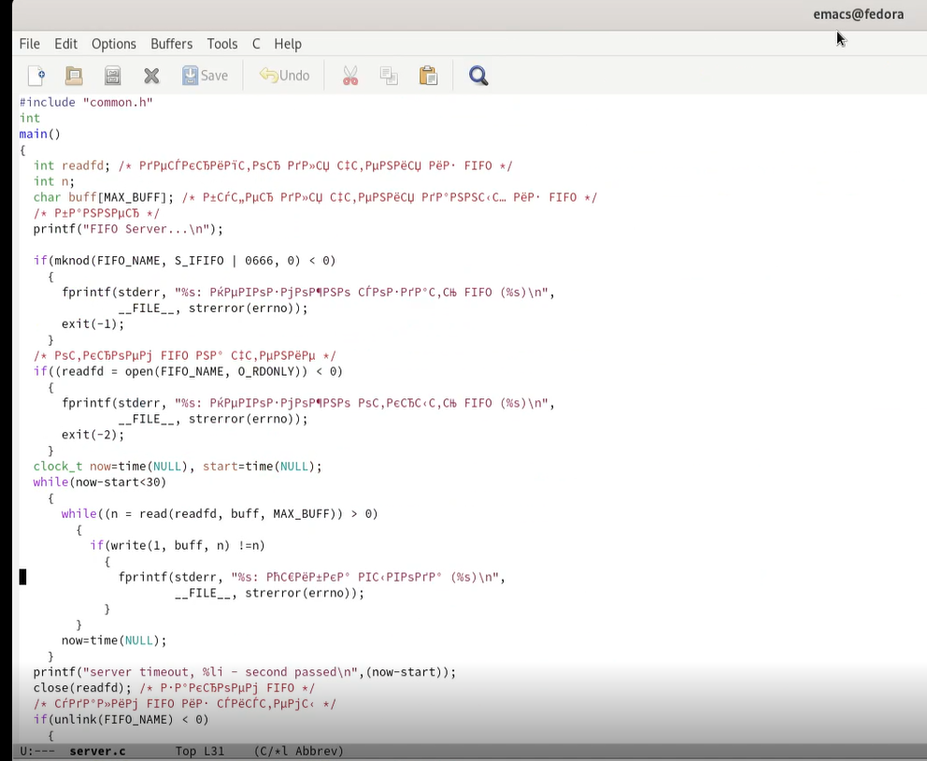

*Рис.4. Листинг server.c*

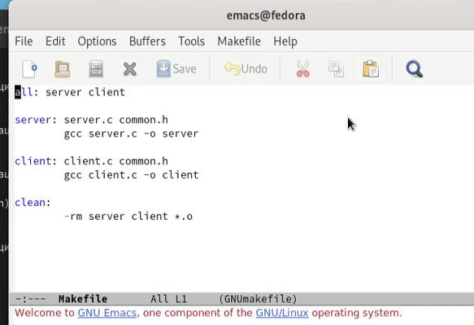

*Рис.5. Makefile*

1. Запустил Makefile командой make, создав этим исполняемые файлы. Далее запустил сначала server, а потом в другом терминале client. Каждые несколько секунд выводилось сообщение, работа завершилась через 30 секунд (рис.6).

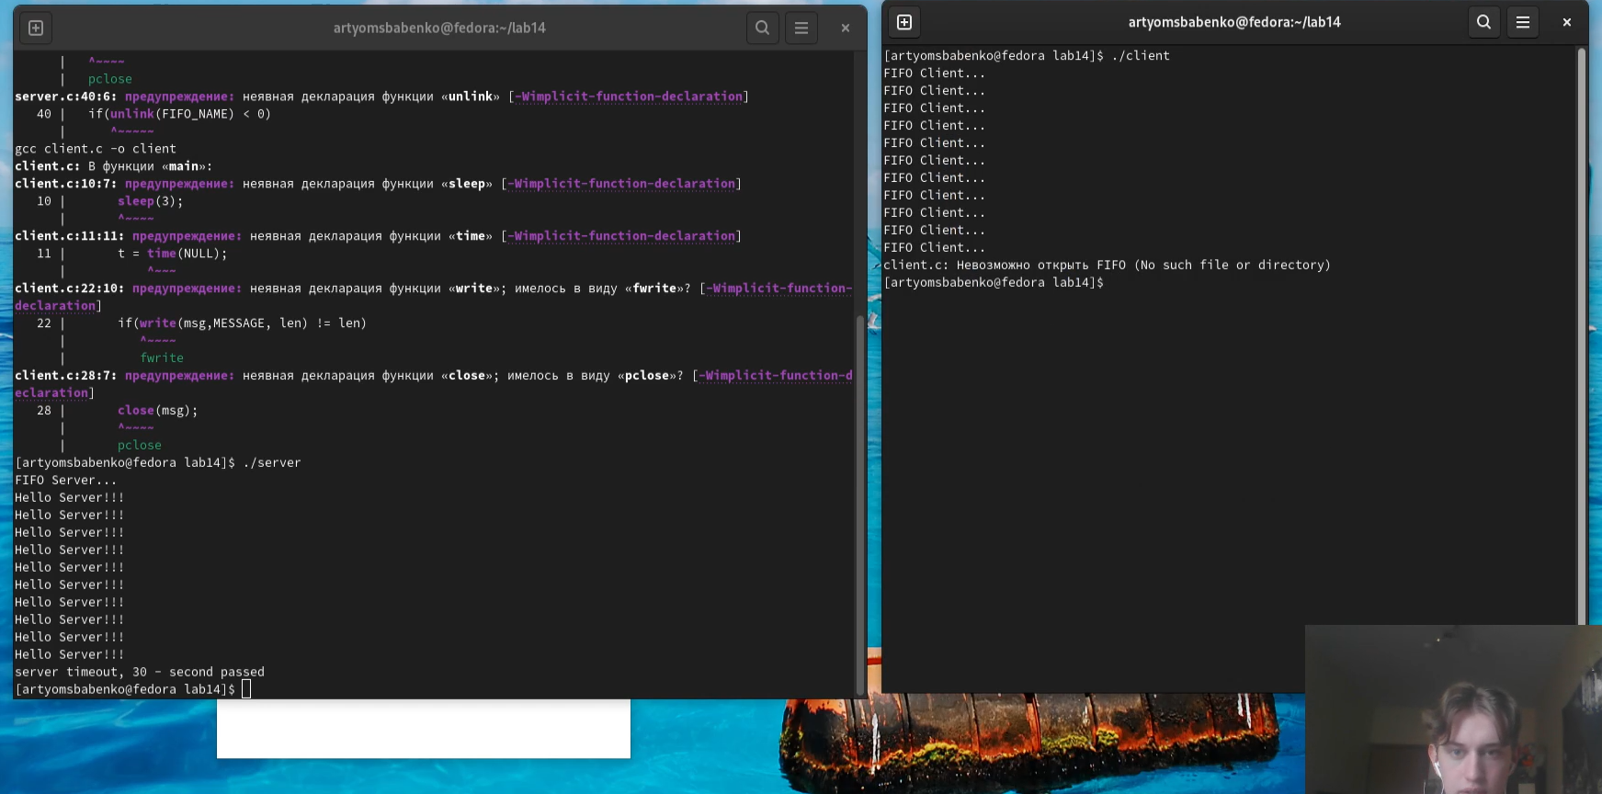

*Рис.6. Проверка работы программы*

# Выводы

Я приобрёл практические навыки работы с именованными каналами.

# Контрольные вопросы

1. Именованные каналы отличаются от неименованных наличием идентификатора канала, который представлен как специальный файл (соответственно имя именованного канала — это имя файла). Поскольку файл находится на локальной файловой системе, данное IPC используется внутри одной системы.
2. Да, с помощью команды pipe.
3. Да, с помощью команды mkfifo.